SVĚTOVÉ STRANY

Obsahový cíl:
- Žák rozpozná světové strany a jejich označení.
- Žák se orientuje v mapě v rámci světových stran.
- Žák určí, na které světové straně leží konkrétní město v ČR.

Jazykový cíl:
- Žák pojmenovává světové strany.
- Žák umí vytvořit a použít adjektiva odvozená od názvů světových stran.

Slovní zásoba:
světová strana, sever/ní, jih/jižní, východ/ní, západ/ní, severovýchod/ní, severozápad/ní, jihovýchod/ní, jihozápad/ní, střed/ní

SVĚTOVÉ STRANY
1. Odpovězte na otázky:
- Co je svět? Jaké znáte země?
- Co je strana? Jaké znáte?
- Co je na obrázcích?
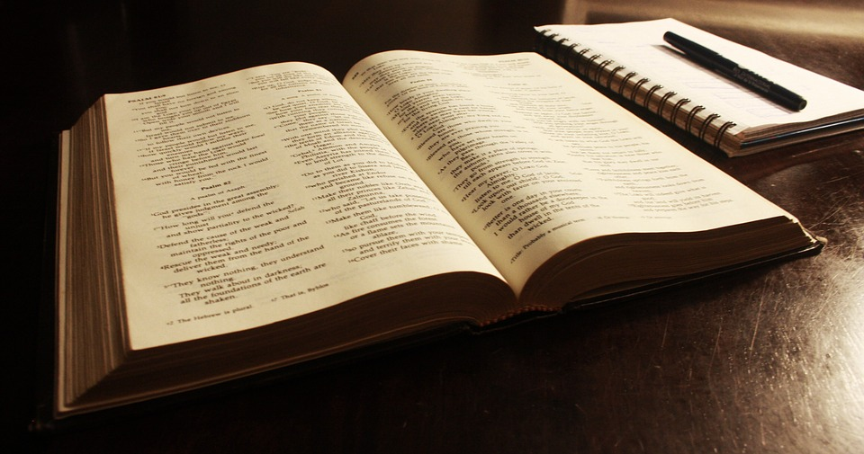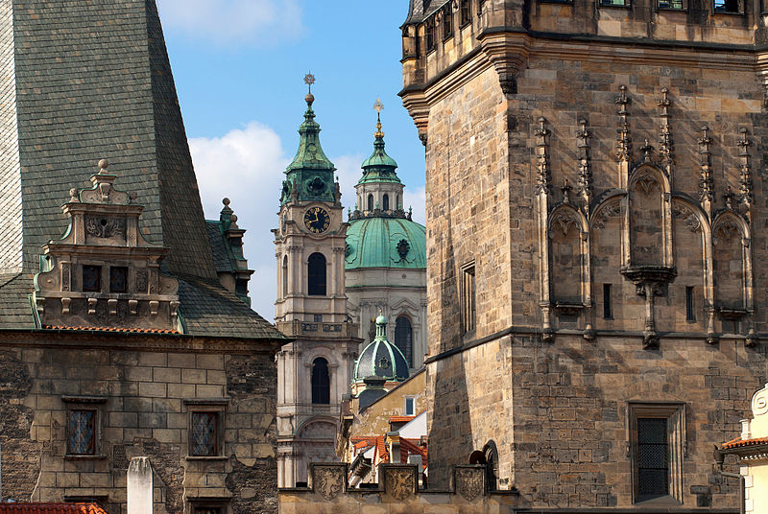

- Co je světová strana? Jak se jmenují?
- Zkuste doplnit na obrázek světové strany. Pomůže vám písmeno:
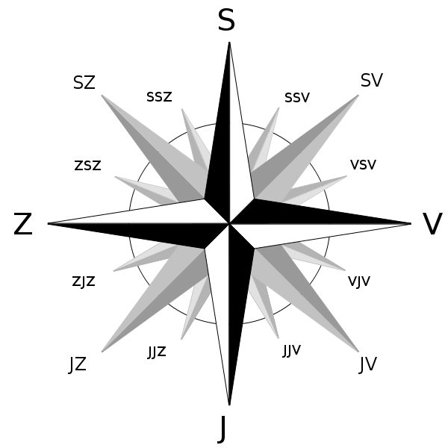
2. Doplňte do tabulky názvy a zkratky světových stran:
severovýchod | SV
jihozápad
 | J
západ
jihovýchod
 | SZ
 | S
východ

Jak se tvoří přídavné jméno?
jih + západ = jihozápad, přídavné jméno = +NÍ = JIHOZÁPADNÍ
sever, přídavné jméno = sever + NÍ = SEVERNÍ
pozor! jih, přídavné jméno = jih + NÍ = JIŽNÍ
střed, přídavné jméno = střed + NÍ = střední (střední Čechy)

3a. Doplňte přídavná jména:
východ - .............................. severozápad - ..............................
jih - .............................. jihovýchod - ..............................
3b. Zakreslete s pomocí atlasu do mapky následující města. Napište, na které světové straně leží.
Praha, Brno, Ostrava, Plzeň, Pardubice, České Budějovice, Zlín, Olomouc, Liberec, Ústí nad Labem, Hradec Králové, Karlovy Vary
příklad: Pardubice: východní Čechy, Zlín: jihovýchodní Morava, střed: střední Čechy
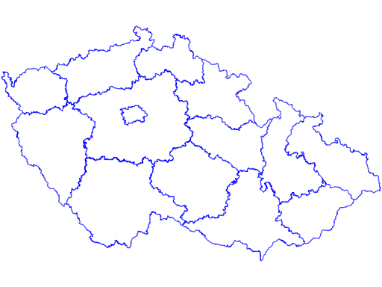
- .............................. : .............................................................................
- .............................. : .............................................................................
- .............................. : .............................................................................
- .............................. : .............................................................................
- .............................. : .............................................................................
- .............................. : .............................................................................
- .............................. : .............................................................................
- .............................. : .............................................................................
- .............................. : .............................................................................
- .............................. : .............................................................................
- .............................. : .............................................................................
- .............................. : .............................................................................

Použité zdroje
Obrázky:
[cit. 2017-03-26]. Dostupný pod licencí Public domain a Creative Commons na WWW:

< https://commons.wikimedia.org/wiki/File:%C4%8CR_kraje_2005.svg>
<https://commons.wikimedia.org/wiki/File:Brosen_windrose_SLO.svg>
<https://pixabay.com/cs/kniha-bible-text-literatura-2073023/>
<https://commons.wikimedia.org/wiki/File:Karlov_most_-_mala_strana.jpg>

